投标报名须知
1、投标供应商报名登记表
项目名称
项目编号
联系人姓名
手机号码
邮箱
开票信息
单位名称
开户行
账号
税号（信用代码）
地址
电话
（盖章） 年 月 日

附：供应商营业执照、供应商授权委托书、授权代表身份证
以上扫描件发送到邮箱：879100083@qq.com

2、关于报名费开具发票说明
针对开具投标报名费要求如下：（自助开票）
各单位扫我公司开具报名费二维码，填写相关信息（注意：一定要填好邮箱，否则无法发送）提交（提交后立即电话通知我公司财务人员徐园园，电话：18606516520），我公司财务部门收到信息后开具电子发票，直接发送到各单位填写的邮箱，各单位自行到邮箱里下载。投标截止后一个月内未提交开票的视为不用开具发票，今后我公司不再补开发票。
开票二维码：
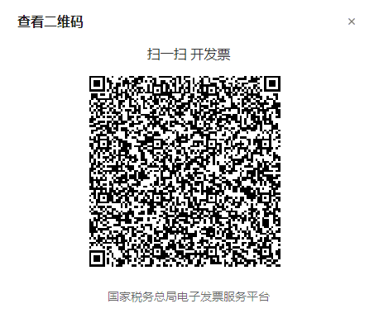

中纬工程管理咨询有限公司

3、投标保证金退付
投标保证金退付要求如下：
向我公司开具收据，交款单位为中纬工程管理咨询有限公司，注明项目名称，盖贵单位公章或财务专用章，注明账户名称、账号、开户行。
中纬工程管理咨询有限公司
例如：
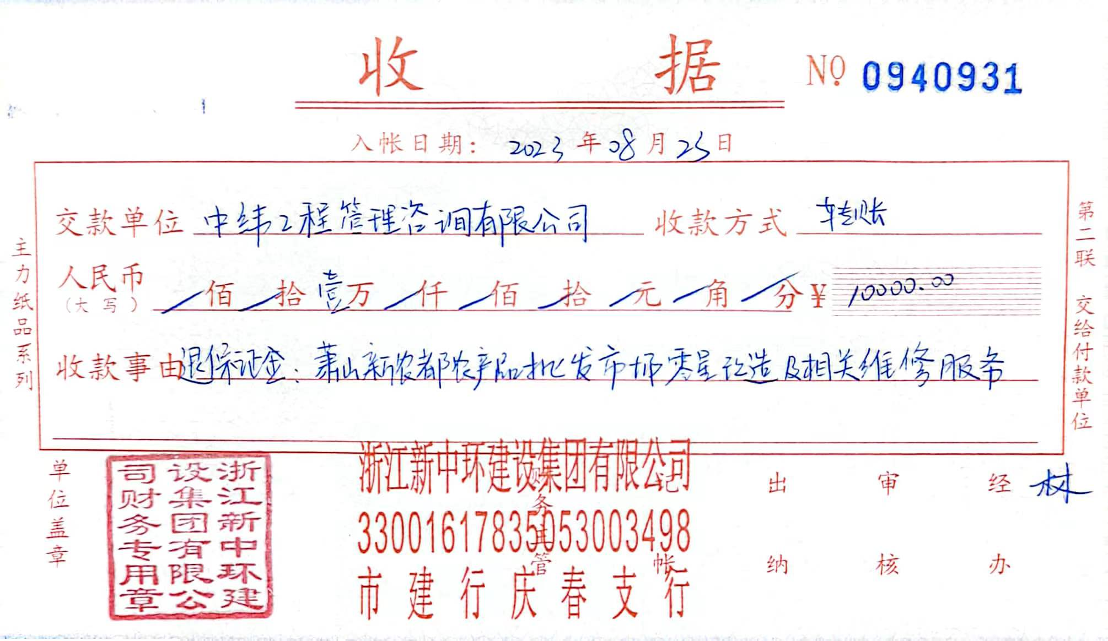
开好收据：投标现场递交给代理公司人员（为了及时退保证金，建议投标单位选择开标现场递交）或开标后邮寄至：杭州市上城区龙舌路46号大名空间商务大厦21楼（中纬工程管理咨询有限公司），收件人：夏超，电话：13588479728
拒绝到付，谢谢。

